5. Работа с программой
5.1. Пример работы программы
При запуске программы пользователю открывается основное меню игры (см. Рис. 1). В нём можно выбрать один из режимов игры:
- «человек - человек»
- «человек - компьютер»
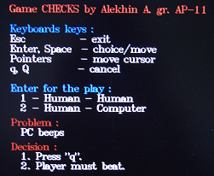
Рис. 1
Также меню содержит подробное описание всех клавиш, задействованных в самой игре. После выбора режима появляется игровое поле, запускается игра. Левый верхний угол экрана подсказывает игрокам, чей ход в данный момент (см. Рис. 2).
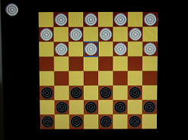
Рис. 2
При преждевременном выходе из игры или по её окончании «выплывает» сообщение «Game over», в последнем случае открывается ещё и сообщение о победившем игроке (см. Рис. 3).
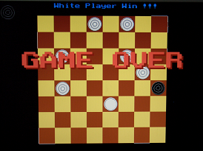
Рис. 3
5.2. Пользователь и программа
Для эксплуатации программы пользователю необходимо ознакомиться с правилами игры «Русские шашки», а также с клавишами, задействованными в игре.
Клавиши управления
В игре
Стрелки - перемещение курсора
Esc - выход
Enter, Spaсe – выбрать/походить
q, Q – отменить предыдущее действие
В меню
1 – для игры «человек против человека»
2 – для игры «человек против компьютера»

По ходу игры могут возникать ситуации, когда выбранный ход не осуществляется, возникает звуковое предупреждение. Данный элемент разработан для предупреждения игрока о ходе, который недопустим правилами.
Например, игрок совершает задуманный ход, в то время как нужно осуществлять бой шашки противника

